Выпускники музыкальной школы получат дипломы
24.05.2016
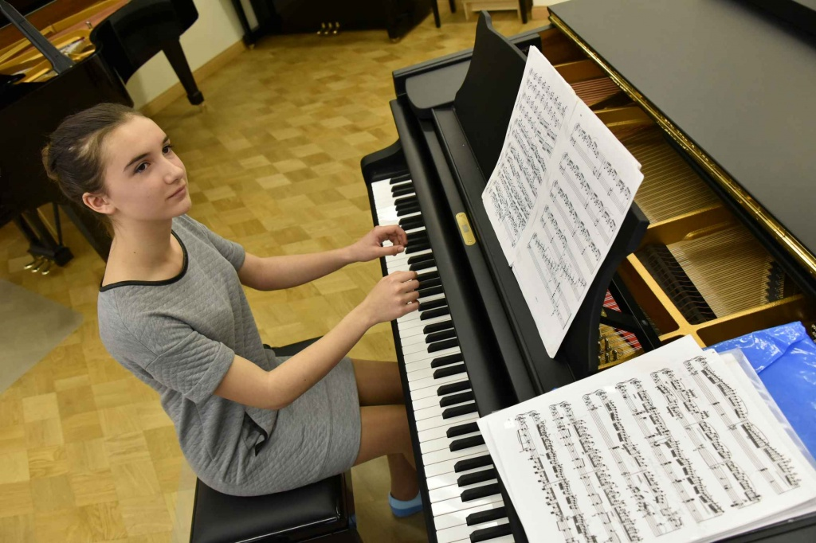
Выпускники музыкальной школы получат дипломы. Фото архивное

Выпускной вечер пройдет в детской школе искусств «Гармония» в поселении Щаповское. Об этом рассказала сотрудница образовательного музыкального учреждения.

У нас прошли выпускные экзамены, к которым ребята готовили программу из четырех разножанровых произведений: полифония, крупная форма, пьеса и этюд, - рассказали в школе.
На праздничном концерте ребята исполнят свои любимые произведения, которые выберут сами. Всего в этом году музыкальную школу заканчивают шестнадцать музыкантов, из них семеро - по классу фортепиано, один - по классу домбры. Восемь учеников закончили художественное отделение. Помимо музыкальных номеров, ребята подготовили выставку художественных работ.

Начнется выпускной вечер 27 мая в шесть часов вечера.

Отметим, что ученики Щаповской школы искусств постоянно принимают участие в городских музыкальных конкурсах и одерживают победы.

Адрес страницы: http://tinao.mos.ru/presscenter/news/detail/3007272.html
Префектура Троицкого и Новомосковского административных округов города Москвы

